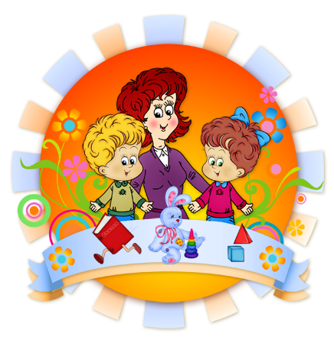

Чому діти плачуть
Як часто ми, дорослі, вважаємо, що краще покарати малюка, накричати на нього, ніж спокійно вислухати, спробувати зрозуміти. Адже ми сердимося не на проблему, а на те, що нас дратує плач, непослух, свій гнів на самих себе намагаємося перекласти на дитину. Хіба так можна? Нам дуже важко зрозуміти: якщо малюк плаче, отже, йому погано.
Давайте спробуємо розібратися у причинах цієї неприємної поведінки наших малят.
Хочу! Напевно це найскладніша проблема, коли дитина починає істерику в крамниці, вимагаючи чергову іграшку. «Розбори польотів» на місці — марні, маля починає грати на публіку і кричати ще дужче. Звичайно, якщо дитина розпещена і звикла отримувати все на першу вимогу, то дуже важко буде пояснити, чому зараз ви їй відмовляєте.
Мені боляче! Ну, здається все просто: якщо боляче — треба плакати. У дівчаток плач ми сприймаємо нормально, а от хлопців умовляємо терпіти, вони ж майбутні чоловіки. А чи треба? Ми не любимо, коли наші чоловіки не діляться з нами своїми проблемами, не розповідають про свої переживання, правда? Але ж самі виховуємо їх такими, змалечку вселяючи думку, що чоловік ніколи не повинен плакати. Звичайно, йому потім соромно зізнатися у своїй слабкості.
Мені прикро! Причина схожа на попередню, хіба що біль не фізичний, а душевний. Дитина плаче від образи, від власного безсилля, від несправедливості. Хіба можна залишатися осторонь? Це з висоти нашого віку і досвіду дитячі проблеми здаються дрібницями, ми відмахуємося від них, мотивуючи зайнятістю і марністю розмови. Але ж у такому віці навіть невелика образа може бути трагедією життя. Головне — виявити терпіння.
Дорослі, зверніть на мене увагу! Звичайно, у століття великого прогресу нам не вдається проводити багато часу зі своїми дітьми. «Мамо, подивися, що я намалював!» — чимало з нас мигцем подивляться і повертаються назад до своїх справ. А малюк хоче, щоб його роботу оцінили, обговорили, зрештою, похвалили!
Я впертий, буде так. Це вже результат вашого виховання. Мабуть, колись ви, шановні батьки, надто часто потурали дитячим капризам і примхам.
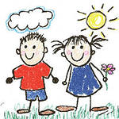
Бажаємо успіхів Вам і Вашим діткам!

